LUNDI | MARDI | MERCREDI | JEUDI | VENDREDI | SAMEDI | 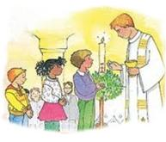  DIMANCHE
01 | 02  Chapelet pour la paix avec Marie à  Grands-Bois à 19h00 | 03 | 04 | 05 | 06 | Adoration silencieuse de 07h00à 15h00 à Grands-Bois | 07  1ère Communion à la Ravine des Cafres à 09h00
08 | 09 | 10 | 11 | 12 | 13 | 14
15 | 16 | 17 | 18  Adoration et  louange à grands-Bois à 19h00 | 19 | 20  Confirmation à Ravine des cafres à 10h00 | 21
22 | 23 | 24 | 25 | 26 | 27  Confirmation à Grands-Bois à 10h00 | 28
29 | 30
PLANNING JUIN 2015

